
Paradise Paper

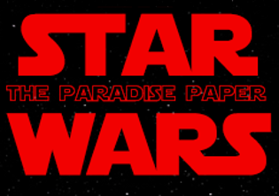

Geng Ren
Lancelot Satge

Sommaire

I- Présentation du jeu

II- Les classes
1. Diagramme UML
2. Description

III- Particularités / Choix

IV- Améliorations futures

Présentation du jeu

L’objectif initial était de s’inspirer du jeu Temple Run afin de recréer un jeu similaire adapter à notre convenance. Le résultat est proche dans certaine mesure mais tout de même assez personnel. L’univers Star Wars nous a semblé adapté pour raconter une histoire qui parlerai au plus grand nombre, notamment avec la sortie du huitième opus en décembre 2017.

Le joueur incarne un stormtrooper qui doit fuir les jedis envoyés par le fisc intergalactique. Le but du jeu est donc de faire le score le plus important possible. Pour cela il faut ramasser des pièces et parcourir la plus grande distance possible en évitant pièges et ennemis.

Les classes

